如何处理预设与生成的关系

主题：如何处理预设与生成的关系
时间：2008年5月15日下午15：00－17：00
活动地点：江苏省常州高级中学

第一组
主持人：朱志平 赵 军

共有25位老师参加了讨论。
朱志平： “预设与生成的关系”问题是目前新课程推进的亮点与难点。 “预设”即预先的设计，是指课堂教学前或进程中的准备过程。关于“生成”，目前学术界争议很大。我认为有两层意思，一是作为动词理解，即产生和出现；二是作为名词理解，即生成了什么，指向一种结果、一种存在物，也就是生成性资源。
我们课题组所研究的动态生成是针对课堂中的偶发性事件而言的，指向资源生成的不确定性和不可预测性。根据资源生成的情况，我把它分为多种类型，如“内生型资源”和“外诱型资源”等（《基础教育课程》2008年第3期）。有专家认为生成主要是“外诱型”的，如突如其来的鸟鸣虫叫，把它有机纳入教学过程，就是生成。也有专家认为教学即生成。
施良方、崔允火所著《教学理论：课堂教学的原理、策略与研究》从教学实践活动的结构和长期以来各种教学理论流派争论的焦点为线索，揭示教学的基本问题有四个：即教师与学生的关系问题；接受学习与发现学习的关系的问题；掌握知识与发展智力的关系问题；认知与情感的关系问题等。本人把“预设与生成的关系”问题认证为教学的基本问题（《当代教育科学》2007年第10期）。
这是一个很有研究价值的问题，希望大家共同探讨。
张 萍（正衡初中）：这是一个很复杂的问题，对于每个老师来说预设是不同的，生成并不都是好的，有有效的生成与无效的生成。
问 题：预设越精彩，是否生成就越精彩？
赵 军：本课题研究经历了几个阶段。从2003年至今，首先是针对课堂互动的研究，然后带着这种意识走进课堂，亲身实践，探索实现师生、生生互动的有效机理。目前，主要研究各种教师处理课堂动态生成资源的理念和行为。我认为，在研究“预设与生成的关系”问题时，必须做到：
- 以预设为基础：①备课等方面，吃透教材 ②强调教材的基础性 ③强调精心的设计。
- 以生成为导向，提高生成性、开放性、可变性。
- 让预设与生成共同为学生服务，两者统一，缺一不可。
葛志锦（一中）：提出几个问题，大家一起研讨：课堂生成的价值性判断的标准？常态性生成与非常态性生成有何关系？
朱志平：教学目标可以分为预设的目标和生成的目标，关键在于价值判断。说到底，这又与教师对教学本质的认识相一致，有什么样的知识观、学生观就应该有什么样的教学观，就有什么样的生成资源的态度和行为，例如，我们要研究教学过程是否局限于知识教学，其他如过程与方法、情感态度价值观等目标如何实现？
现在的困惑是，优秀教师预设方案太精妙，是好还是不好呢？我们可以继续讨论。
唐亚红（北郊中学）：生成是对文本的超越而不是简单抛弃，高中教学不同于义务教育阶段的教学。
问题：没有生成的课堂是不是失败的？
朱志平：关键从什么意义上来理解问题，不能简单论成败。
朱苏兰（实验初中）：我们要研究预设的情理之中和预设的情理之外。内生性资源的生成要最大限度地调动人力资源，需要教学智慧。因此，教师要努力提高个人素养，要关注学生，创设激发学生学习兴趣的教学情境。
蒋莉俊（同济中学）：1.预习新课中的小字部分，案例等，有利于生成性资源的产生；2.设计新颖的教学情境也有利于生成；3.课外活动是预设与生成的延伸，也会生成很多有用的资源。
奉英（二中）：生成资源的价值判断的标准是否可以以任何激发学生的兴趣为标准，不能以是否完成预设的教学目标为依据。
朱苏兰（实验初中）：体验式学习生成也是一种生成。（可能是教学即生成的别样表达方式）
案例略。
赵燕（省常中）：目前，知识更新速度越来越快，我们应该以创新的方式学习和生活。其中，年轻教师有自身的优势，能够在课堂中及时捕捉和开发生成性资源。
问题：预设与生成中量的比例，如何把握？
朱志平：预设的开放性可能带来更好的生成性。我们不能简单谈论预设与生成的比例，应以学科、学生年龄等很多因素而判定。精当的预设后是否都有精妙的生成，情境不同，可能结论也不同。
季建生（省常中）：我主张“弹性预设和动态生成”的有机结合。预设的目的是生成，我把生成分为三类：文本性的生成（资源），过程性的生成（方法），情感性的生成。
案例略。
朱志平：依据目标对生成性资源进行分类很有见地。这也就意味着对学生生命主体的关注。随着教改的深入，对教师教学水平提出了更高的要求。特别是情感态度价值观目标的实现，对学生发展的意义可能更加大。
生成着眼于学生的发展，怎样的预设更有利于生成呢？这就需要考虑：1.学生的认知水平；2.教师的发展水平；3.教学策略和方向。总之，只有弹性预设，才能更有利于学生思维的发展。
郭家海（省常中）：预设是教学的起点；生成是教学的终点，同时也可能是另一次教学活动的起点。生成，有教师的生成和学生的生成。我们需要努力研究个体的生成，包括许多隐性的生成。这里，我们要批判几种观点：学生是资源，仅供利用；师生关系是一种新型斗争等等。强烈建议搞一个网站。
朱志平：生成与否不能看表面，因为有显性的资源和隐性的资源之分。
刚才各位的观点很有价值，充分展现了你们的实践智慧，对于我们继续研究“预设与生成的关系问题研究”这一国家级课题很有帮助，也为大家增添了些许提高课堂教学效益的方法和途径。
课题组有自己的网页，但运作不是太便捷。今后将对它进行改造，以方便大家讨论。

第二组
主持人：沈斌、彭志荣

第三组
主持人：顾润生、陈必专

主持人：开始讨论前，发表两点看法，一是对沙龙本身的认识，二是对本次沙龙主题的认识为下面的讨论做好铺垫。
对沙龙本身的认识：沙龙就是大家就某个共同感兴趣的话题发表自己的看法，是一个自由言说的过程，因此大家不要抱着来听听的心理参与活动，也不要担心自己的发言是否正确，要积极参与、大胆发言，这样才能实现智慧的共享，才会出现观点的碰撞。
对本次沙龙主题的认识：预设就是实现设定好的东西，在教师教学中表现为备课。生成有两种理解，一是把生成作为动词理解，认为生成是一个过程，如钟启泉教授认为，教学就是一个动态生成的过程；另一是朱志平主任的观点，把生成作为名词来理解，认为生成是一种课堂上出现的“偶发事件”，是一种可供利用的资源。我们今天讨论的主题中，把生成作为名词来加以理解，首先作这样一个话题界定，以便讨论的内容相对集中。
正衡初中：陆飞
预设强调尊重教材，体现了教学的计划性；生成强调尊重学生，体现了教学的开放性。以一节公开课为例（略），试讲一、两次还可以，过多了效果并不好，关照了教材，而忽视了学生。课堂不能引起冲突，比较平淡，而且预设也不可能非常全面。
复习课上要处理好预设与生成的关系很难，如果安排得非常妥贴，拘泥于教学计划，就难有学生的生成；如果放开，课时不够，难于取舍。
北环中学：章艳
你认为试讲多了，反而没感觉，我对此不赞同。我认为需要加强预设，关键是看怎样预设。以一节公开课为例（略），一节课最难寻觅的就是角度，预设的是切入口，而不是面面俱到。
上公开课试讲也是有必要的，关键不在于讲了几次，而在于是否认真反思。课后要根据学生在课堂上的反映反复思考，调整角度。要预设意外，才能衍生精彩。呼唤学生的灵光闪现，需要预设，试上给了自己底气。
北环中学：宁静
在课堂上可以通过创设教学情景激发生成。如在教学鲁迅的《背影》一文时，教师选一位胖学生爬讲台，看着这位学生笨拙的样子，其他学生都在笑。教师本想批评学生上课不认真的，但后来灵机一动，提了一个问题：比较这位同学爬讲台与文中的父亲爬月台，你有什么感受？通过比较，学生对文中父亲爬月台这一细节有了更深刻的体会。
一教师：
生成资源的利用与教学目标之间是什么关系呢？强调生成会不会离题万里？
顾润生：
教学应该围绕教学目标展开，即使运用生成性的资源，也应该是更加有利于教学目标达成的。当然，我们对教学目标的理解也要注意两方面，一是要看到目标有三维，而不能仅仅以基础知识和基本技能的掌握作为评价目标是否达成的标准。强调动态资源的利用是对学生的尊重，是“眼中有学生”的表现，往往更有利于情感、态度与价值观目标的达成；二是要看到目标也不是一成不变的，预设的目标也要在教学中作动态调整。
24中：宋净
举例（略）。预设与生成是统一的，二者都是手段和措施，目标都是促进学生的发展。要立足于学生发展，处理好预设与生成的关系。
但生成是不可捉摸的东西，难以去把握。
河海中学：赵敏慧
我们应该重视最朴素的生成，将学生看成是发展的人。（1）备课也是为生成而预设的；备课时不要备每一个细节；（2）在课上要根据学生的情况进行调节，真正把学生看作是发展中的人。
同济中学：陈庆
预设与生成谁主谁次？生成过多会导致教学的随意性，偏离教学目标。预设是备课，生成是课堂，要处理好上课与备课的关系，备课好坏决定上课的好坏，备课不充分容易导致随意性大。

省常中：王鹏
什么是“生”：指学生在课堂上的活力，培养学生的创造力，使学生有活力；
为什么要“生”？以人为本，为学生发展服务；
怎样“生”？触景生情（情绪），触景生疑（疑问），触景生智（感悟）。设计情景，预设施一定要创造情景，才能生情、疑、智，平时要有积累；同样一个教案，给不同教师去上课，效果不一样，功力不同所致。生成离不开扎实的预设，离不开教师扎实的基本功。预设要多下功夫，备课要规范。
装备中心：吴靖
新技术与预设、生成的关系，电子白板为学生自主探究学习提供了好的环境，使师生互动更丰富。
二中：徐展
案例（略）
为什么强调要生成？反映了学习的真实情况，学生不是被动地接受。
在处理预设与生成关系时应考虑的要素：产出与投入的关系，重视常态课中的生成。
问题：一个突发事件要不要处理，怎样处理？
田家炳中学：陆丹萍
老师备课就是要备学生，要围绕教学目标展开。
课上有些无效的生成该如何处理？
生成的效果到底是什么？
如何评价课堂教学、借班上课、提前、拖课问题？
五中：陈必专
教学设计要开放，这样才能促进生成。
要以开放的心态去应对生成，不要把学生硬拖到自己预设的轨道上。
目前课堂上动态资源的利用状况令人担忧。
同济中学：苏红果
要处理好动态生成与教学进度的关系；
备课时主要是搭好框架，而不是面面俱到，然后在课上不断生成；
要研究课堂生成，写教学笔记，记录生成性的东西，为以后预设打下基础。
顾润生：
尽管时间很短，但我们就这个问题作了一个比较深入的讨论，我将大家的观点归纳如下：
1．要增强利用生成性资源的意识。预设重要，生成也很重要，我们要从尊重学生、促进学生发展的高度认识到利用动态资源的重要性。
2．要提高利用动态资源的能力。机遇只垂青那些有准备的人，我们教师只有不断提高自身的学科素养，才能抓住动态资源，才能利用好动态资源。
3．既要充分预设，更要改进预设。预设要有针对性，针对学生的实际，才能激发学生的智慧和热情；预设要有开放性，这样才能容纳学生的生成。
4．要反思自己的教学。好的预设有利于生成，反过来，反思生成也有利于改进预设。我们要经常反思自己教学中精彩的生成，从中把握自己的学生，从中找出有规律性的东西，这样就会改进我们的预设。

第四组

主持人：李 军

14位教师到场，共有13位老师发言（其中一位老师中途有急事离开）。

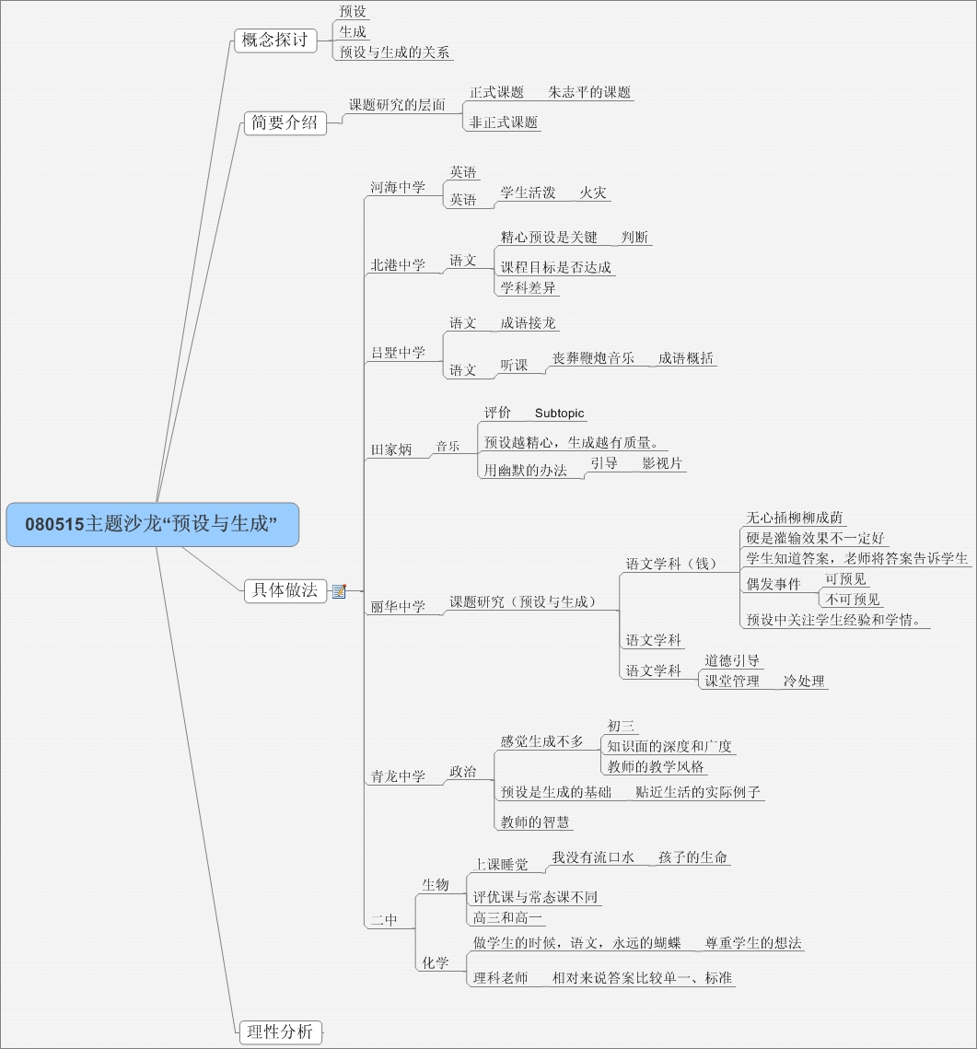

（该图片放大后可看到各校教师主要观点）

第一环节：朱志刚介绍“预设与生成”研究概况。

1.探讨预设、生成的概念和“预设与生成”可能的关系。

2.简单介绍常州市“预设与生成”的研究历程与已有成果。

第二环节：各校老师谈自己教学中预设与生成的实例和感悟。

主要观点提炼：

1.拥有预设与生成的良好意识，不少偶发事件得到妥善而适当的处理就可以变成有利于教学的课程资源。可能让学生产生更加深刻的印象，从而更加有利于学习效率的提高。

2.只有好的预设，才可能有好的生成。精心预设是关键，是教育教学重头戏。往往预设越精心，生成就越有质量。

3.预设过程中要充分关注学生的已有经验、学习历程和家庭背景等，这样做不仅尊重了学生的个性和基础，而且有利于生成。

4.不同的学生观，左右着生成的方向，也很可能影响着学生生命的轨迹。

5.相对而言，文科的生成，尤其是语文学科的生成，会更加灵活。往往不必估计某课标或者某知识点的具体位置与达成度。而理科的生成就受到相对较多的学科本身逻辑理性的限制，而无法更加灵活。

6.教师专业发展的过程，就是不断深入关注“预设与生成”关系的过程，也是不断灵活处理“预设与生成”关系的过程。

第五组
主持人：张 林
随着课程改革的推进，学生的主体地位越来越得到重视，师生的课堂角色意识也更加端正和明确，在实际的教学过程中总有一些意想不到的问题，一些来自于教师、学生的“灵感闪现”，影响预先设计的教学目标，打乱预先设计的教学安排。如何正确认识教学中预设与生成的问题，合理把握预设与生成的关系，是每个一线教师都不能回避的问题。
师1：预设与生成是相互依存的，无论是预设还是生成，都是服从于有效的教学和学生的发展。两点体会：一是提高教师的专业化预设的素质，要更好地走入文本，可以从教师的角度解读文本，也可以用学生的视角来解读文本，后者与学生的现状更为切合；预设时要了解教材的知识背景，注意教学资源的开发。二是要提高自身驾驭生成的能力，倾听是把握生成的重要因素；对于课堂中生成的资源，教师要学会选择、善于取舍，遇到生成的内容与目标背道而驰，要及时引领；与目标一致，要及时利用。
师2：对教学中的一些突发事件，需要用自己的智慧去处理，争取为我所用，把课堂的生成纳入自己的教学安排中。开放性问题的设计、现代技术创设的情境，提高生成的质量。
师3：如何提高预设的水平，教师个人的力量毕竟有限，可以借助备课组的力量，集思广益；预设时要真正从孩子的立场来考虑，这会对孩子的发展起较好的作用。
师4：生成的资源需要教师去用心捕捉；要想有更多地生成，课堂应该是开放的、民主的，需要一个宽松和谐的环境。
师5：教学预设要关注教和学的平衡发展，教学预设应是一种态度，需要教师的智慧，与传统的备课有质的区别，它应该包括对目标的理解、对学情的了解、对学习条件的掌握、对学习方法的选择以及对动态生成策略的把握。
师6：一旦课堂出现“预设意外”，教师不仅要沉着冷静，还要牢记围绕教学任务这个内核，调整预设，持续“生成”；一是伺机而动，价值引导；二是随机应变，顺应学情；三是借机施教，放大生成，实现“柳暗花明又一村”的效果。

第六组
主持人 李能国

主持人：
欢迎大家参加本次沙龙活动！我们都在关注预设与生成的关系，是因为我们发现动态生成资源的价值，并努力提升和实现生成资源的价值。预设是为了更好地生成，生成可以丰富预设，促进教师和学生的发展。
下面我们就预设与生成的关系展开交流。
解放路小学 刘老师：
对生成资源的文献综述（略）
提出几个问题，供大家讨论：一、教学机智与动态生成资源利用的关系是什么？二、学生如何参与到教学预设中来？
中山路小学 丁老师：
介绍学校参与“新基础教育”活动的情况。
案例：课文中“桑兰微笑着承受一切”，这里的一切是指什么呢？这是一个十分开放的问题，教师心中已经有许多答案，如果学生的回答没有超出教师的预设，就不算是生成资源。一个成熟的教师甚至是名师，他预设的答案很丰富、很深刻，对学生的发展可能具有极大的价值，而对教师个人的发展没有太多的意义。
影响动态生成的因素主要是教师心中的教案。
实验小学 吕老师：
我们研究这个问题的价值思考。
加强预设，可以换位思考。
应对生成：对教师的生成、对学生的生成。
学校课堂教学的评价制度的发展，从重教学设计和教学流程，向重学生发展。
省常中 应老师：
一节课的时间是有限的，教学目标是有限的，预设的越多，必然生成的空间越少。生成让预设更精彩，生成的资源有的与目标太远，无法加以利用；有的与目标相近，引过来加以利用。
鸣幼 傅老师：
幼儿园的教学目标是培养学生的想像力、创造力、语言表达和与人交往的能力。在课堂教学中，生成的资源特别丰富。
主持人：一位朋友的女儿在幼儿园养蝌蚪，老师要求观察蝌蚪的生长，每天给蝌蚪喂食、换水。换水时，好多蝌蚪随水流入下水道，小女孩急得哭了，老师说蝌蚪太多了，少一点更好养。
傅老师：如果我是她的老师，我会告诉她：“蝌蚪应该生活在大自然中，现在它可以从下水道回到河水里，自由、快乐地生长。”
红梅中心小学 韦老师：
期待生成、关注生成、驾驭生成。
老教师会遇到新问题，善于捕捉学生智慧的火花，点燃生成的火炬。
局小 王老师：
对教学目标的认识、小学生的学习课堂特点。
比较南京与常州的教育教学差异。
朝阳第二小学 张老师：
灵动的课堂来自于动态的生成。
教学案例：
感悟：一、全新的教学设计理念；二、尊重学生的生命成长
主持人：
没有预设的课堂是不负责任的课堂，没有生成的课堂是不精彩的课堂。
预设包括教学目标、教学内容、教学流程、学生状态、教师心理状态的预设，以学生发展为中心，而不以教师、教材、教案、听课教师或领导为中心。
预设是为了更好地生成，生成资源稍纵即逝，可遇不可求。生成资源是一把双刃剑，可能是锦上添花的神来之笔，也可能是添乱。
希望通过本次活动，我们能加强交流，常常登录动态生成资源网站，发表自己的观点，上传教学案例。

第七组
主持人：瞿晓峰、耿群志

人员：瞿晓峰、耿群志、徐婉玉、杜英资、王静亚、高娴、王晓波、朱丽华、陈健、屠隽、朱卉、韩丽亚、夏林、吴琴娣、马红月、王国芳、王建琴、陆建梅、徐皖英

一、瞿晓峰（主持人）：今天，我们主要研讨的内容是“预设”与“生成”概念的辨析，同时探讨课堂教学中“预设”与“生成”的关系。
二、各位老师进行自我介绍。
三、探讨什么是教学“生成”
1、徐婉玉
我的理解，“生成”是在课堂上一个动态生成的过程，包括学生出乎意料的思维火花，问题回答等等。
2、杜英资
我的理解是教师课堂设计中预设不到的东西，教师如果能抓住的话，能形成很好的教学资源。
3、陆建梅
叶澜教授曾说过，“课堂应该是向未知方向挺进的旅程，随时都有可能发生意外的通道和美丽的图景，而不是一切都必须遵循固定线路而没有激情的旅程。”而我认为：“生成”就是指那意外的通道和美丽的因素。
4、王建琴
“生成”是“预设”之外的，但必须基于教师敏锐的发现和恰当的把握。
5、夏林
学生可能在教学中产生意外的教学资源，教师也可能会在教学中产生突发的灵感，也能产生生成资源，教师应随时进行把握。
四、大家分享自己“生成”的经历。
1、沈小芬
我在一次试上过程中，要让孩子上来摸东西，本来在我的预设中对孩子摸到摸不到都没关系，而在具体过程中，一个孩子因没有摸到而含泪离开。我意识到以后，抓住契机，问他为什么没有摸到，由此引导启发安慰他，自己感到教育得较成功。
2、朱卉
看过这样一节课：一个孩子没有及时为他的正方体手工作品进行装饰，其他同学议论纷纷，使他很难堪。此时，老师及时引导大家为他的作品想办法装饰，及时保护了他的自尊心。
五：对“生成”概念的争论。
1、吴琴娣
如果“生成”是大家预设不到的，我们还要来研讨什么？我认为“生成”很大一部分是可以“预设”的。
2、瞿晓峰
“生成”包括广义和狭义的界定。广义是指由原来灌输型向对话式教学转变时，产生的概念，“发生即生成”。狭义是指原先没有想到的，预料之外的，偶发性事件。不同的人对“生成”有不同的概念界定、不同的语境。大家商讨一下，今天的研讨以何种界定为依据，才能更有助于我们平时教学工作的研究提高。
3、徐皖英
我赞成讨论广义的“生成”，否则今天的议题是“生成与教学机智”。
4、韩丽亚
我赞成以狭义的“生成”概念进行研讨，以我教学中的事例说明。
5、屠隽
我认为两个概念可以连起来，不能完全分裂开来，“预设”是为了更好的“生成”，“生成”是可以让以后更好的“预设”。（举例说明）这主要看教师的学生观。教师在“预设”时就要做好了解学生的学情。
6、马红月
我认为重点不是讨论“生成”的概念，而是讨论“生成”与“预设”的关系，大家应该结合自己的教学实践案例来谈。
7、王国芳
我觉得“生成”可以用两个成语来形容：意料之外，情理之中。“生成”的精彩应该建立在老师对学情、教材的充分了解上。（举例：一次班队活动）
8、瞿晓峰
我觉得“意料之外，情理之中”给“生成”做了一个很好的定位，一个是从教师方面讲，一个是从学生方面讲，非常易于理解。下面我们进一步就“预设”与“生成”的关系进行研讨，使我们以后能更好地将“教案”变“学案”，希望大家更多地结合案例来讲，进行有关经历、体会、思考的交流。
六：讨论“预设”与“生成”的关系。
1、王建琴
以三年级一节语文课为例，自己当时没有即时抓住教学生成点，如果自己当时做足预设，就不会出现这样的情况。
2、朱丽华
我对预设与生成关系的理解是：它们是相辅相成、和谐统一的。我的观点是：①固守预设，则会失约精彩。②做足预设，才能生成精彩。（分别进行举例说明）
3、屠隽
我觉得“生成”更多的是体现在让学生自主地学习。
4、王晓波
我赞成“做足预设才能生成精彩”。我是一位英语老师，平时教学中偶发事件出现的较少，我理解的“生成”是广义的生成。我的困惑是“怎样的英语课才能使学生有更多的生成，才是一节成功的课”。
5、王建琴
我认为狭义的生成可以向广义的生成靠拢，年轻老师和有经验的老师在预设程度上肯定是不同的，当老师的教学经验越来越丰富时，他的预设也会越来越丰富，考虑的问题会更加广泛。所以有些年轻老师教学中的意料之外往往只是有经验老师的意料之中。今天我们的讨论是否可以跳出自己的学科限制，关注对学生的成长价值。
6、徐婉玉
对课堂中出现的偶发事件“知识是直线”的处理，引发孩子对知识的讨论，引发一段精彩的讨论，引发一段精彩的对话。
（各位教师就“该不该将孩子的话题拉回主题”进行争论）
7、王国芳
读过一本书《教育就是幻想》，我认为我们的预设是无法穷尽的，生成是必然存在的，不同的学生有不同的生成。“生成”肯定是精彩的，只要你能利用好，站在学生的立场上考虑问题，不同的学科都会有“生成”，主要是观念的问题。
8、夏林
只要我们精心预设，生成一定会更加精彩！
9、瞿晓峰
今天大家对生成性资源作出了许多的讨论与辨析，我想我们只有打破学科，我们的认识才会越来越清晰。以往我们争论的问题是“是否生成的都是有价值的”、“什么是生成”、“应该是广义的定义，还是狭义的定义”，通过一番“沙龙”，对生成与预设的关系应该会有更深层次的理解。

